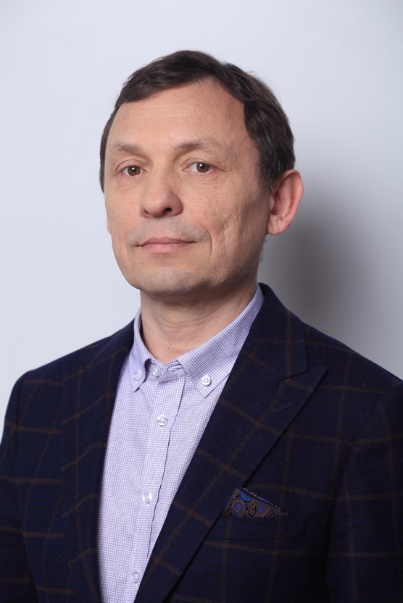 | АЛЕКСЕЙ КУЗНЕЦОВ  БИЗНЕС-ТРЕНЕР  ЭКСПЕРТ ПО ОЦЕНКЕ ПЕРСОНАЛА

КЛИЕНТЫ:  FMCG  - Юнимилк  - Wrigley  - Nutricia  - Beiersdorf  - Food Union  АВТОПРОМ  - Audi  - BMW  ФАРМА  - GSK  - Novartis  - Bayer  ТЕЛЕКОММУНИКАЦИИ  - Tele2  ПРОИЗВОДСТВО  - Молочное дело  ДРУГИЕ  - Indesit  - Ariston  - Хайтед  - Blesk InCare | ОПЫТ:  20 лет в бизнесе, 12 лет в обучении и развитии персонала.  12 лет работы бизнес тренером для всех уровней сотрудников в российских и международных компаниях.  - С 2016 года тренер в «Тренинговая компания Юрия Юрина»  - 2011 – 2016 – Бизнес тренер компании «Forma-Futuro»: Проведение бизнес тренингов специалистам и менеджерам разных уровней, российским и западным компаниям.  - Участие в длительных (более года) проектах по разработке и внедрению оценки, обучения и развития персонала.  - 2013 – 2014 - Заместитель директора по дистрибьюции «НОРДТЕКС»: формированием и реализацией стратегии по построению дистрибьюции на территории РФ.  - 2012 – 2013 - Руководитель отдела обучения и развития персонала «НОРДТЕКС»: Разработка и внедрение системы обучения, оценки, подбора и адаптации персонала всей корпорации (включая производство).  - 2008 – 2012 - Руководитель отдела обучения и развития персонала «Юнимилк»: организация отдела обучения с "0". Набор, обучение и руководство командой дивизиональных тренеров по продажам (11 человек) контроль и оценка деятельности.  - 2006 – 2008 – Тренер в BAT Russia: Определение и выяснение потребностей в обучении персонала, проведение обучения и оценка его эффективности.  - 1995 – 2006: Работа в корпорациях FMCG, карьера от торгового представителя до менеджера территории, а далее тренера по продажам.  ОБРАЗОВАНИЕ:  - Высшее. Московский автомобильно-дорожный институт.  - Участие в тренинговых программах по темам: Менеджмент и Лидерство, Навыки продаж и переговоров, Навыки коммуникации и публичных выступлений, Навыки презентаций, SAM (Strategic Account Management), Создание корпоративного университета и др.  - Сертификация от SLG Thomas по «Системе Томаса» на право проведения обучения и интерпретации результатов профильного анализа личности.  НАПРАВЛЕНИЯ РАБОТЫ:  - Тренинги различной тематики по менеджменту и лидерству, продажам и переговорам, а также личной эффективности.  - Разработка ассессмент центров для всех уровней сотрудников.  - Стратегические сессии, в том числе и с ТОП-командой в «живом» формате, под меняющиеся задачи.  - Разработка и проведение бизнес-симуляционных игр, моделирующих различные виды бизнеса, включая оценку персонала по компетенциям.  - Разработка и внедрение дистанционного обучения персонала, посредством вебинаров.

